Diseño y desarrollo de un juego interactivo educativo basado en contenidos del grado en Matemática Computacional y Análisis de Datos
Alumno: Daniel Fageda Figueredo · NIU: 1601846 · Tutor: Víctor Navas Portella
Nota sobre el título: el documento de proyecto inicial planteaba un escape room con interfaz gráfica. El entregable de este TFG es el cuestionario (banco + modos de juego en consola y gráfico pygame) descrito en esta memoria; la capa narrativa escape room completa queda como evolución futura del mismo proyecto.
El detalle técnico del repositorio (esquema del banco, scripts, arquitectura del juego) se documenta en los README.md del proyecto y se cita en los apéndices al final de esta memoria.
Versión de entrega: dos Word en este directorio (Memoria_TFG_markdown.docx, Memoria_TFG_latex.docx). Figuras en ../Figuras/. Regenerar figuras: python Docs/generar_figuras_memoria.py. Regenerar Word: python utilidades_tfg.py --solo-memoria. El PDF lo exportas desde Word tras editar.

Resumen
Se presenta el diseño e implementación de un cuestionario educativo alineado con el plan de estudios del grado en Matemática Computacional y Análisis de Datos (MatCAD). El entregable incluye un banco cerrado de 480 preguntas con metadatos curriculares, un juego en consola con cuatro modos (libre, historia, resistencia y feedback), una versión gráfica en pygame (libre, historia y resistencia) y herramientas de validación del dataset. El documento de proyecto inicial planteaba un escape room con interfaz gráfica; se adoptó un enfoque incremental que prioriza el contenido evaluable y el motor de juego antes de la capa narrativa visual. Los resultados muestran un sistema funcional, documentado y extensible; la validación con usuarios y la narrativa gráfica quedan como trabajo futuro.
Palabras clave: cuestionario educativo, gamificación, banco de preguntas, autoevaluación, MatCAD, serious games.

1. Introducción

1.1 Contexto
El grado en Matemática Computacional y Análisis de Datos (MatCAD) de la Universitat Autònoma de Barcelona articula un plan de estudios amplio en el que conviven contenidos de matemáticas, computación, estadística, optimización e inteligencia artificial. La evaluación continua y la autoevaluación son piezas habituales del aprendizaje universitario. Muchas herramientas genéricas de práctica (listas de ejercicios, plataformas de preguntas sin metadatos curriculares) no etiquetan el contenido según curso, semestre o asignatura del grado; ello dificulta practicar de forma segmentada alineada con el plan de estudios, sin que ello implique que los recursos institucionales del grado sean inadecuados.
Paralelamente, la gamificación y los serious games (Michael y Chen, 2005) han ganado relevancia como complemento a la enseñanza formal: permiten practicar con retroalimentación inmediata y pueden favorecer la motivación mediante mecánicas de juego (vidas, puntuación, progresión), según evidencia en contextos educativos digitales (Kiili, 2005; Habgood y Ainsworth, 2011). Los escape rooms educativos y las novelas gráficas interactivas representan un subconjunto de los serious games en el que la narrativa —secuencia de escenas o salas que contextualizan los retos— envuelve desafíos cognitivos; sin embargo, su desarrollo completo exige un esfuerzo considerable en diseño gráfico, guion y validación pedagógica.

1.2 Motivación
Este Trabajo de Fin de Grado surge de la necesidad de disponer de una herramienta de autoevaluación alineada con las asignaturas del grado. El sistema debe gestionar un banco de preguntas estructurado y auditable —mediante reglas automatizadas, revisión manual documentada y scripts de mantenimiento reproducibles—, ofrecer una experiencia de juego que incentive la práctica repetida, permitir analizar la calidad del contenido (distractores, duplicados, coherencia curricular) y sentar las bases para modelos pedagógicos más ricos.
En este contexto, gamificación designa el uso de elementos de diseño de juego (puntos, vidas, retos, progresión) en un contexto formativo no recreativo (Deterding et al., 2011); en este TFG se aplica al cuestionario en consola sin interfaz gráfica. Un banco de preguntas auditable es un conjunto de ítems cuya calidad y estructura pueden revisarse de forma sistemática mediante mantenimiento.py validar, la revisión manual del banco de producción (480 ítems, cerrada) y scripts de auditoría. Los distractores plausibles son opciones incorrectas creíbles para quien no domina el concepto (Haladyna et al., 2002). La narrativa (capa pendiente) sería la secuencia ficcional de escenas que contextualiza los retos; el entregable actual funciona sin ella. Por multiasignatura y prerrequisitos se entiende el solapamiento entre materias y los conocimientos previos que un ítem da por asumidos.
La motivación principal es combinar programación, matemáticas y diseño interactivo en una aplicación práctica que consolide conocimientos del grado y que pueda ser extendida por el propio autor o por el profesorado.

1.3 Alcance del entregable
El documento de proyecto inicial planteaba un juego interactivo tipo escape room con interfaz gráfica. Durante el desarrollo se priorizó la calidad y estructura del banco de preguntas y un prototipo jugable en consola, decisión metodológica coherente con un enfoque incremental: primero validar el contenido y la lógica de evaluación; después añadir la capa narrativa y gráfica.

1.4 Objetivos derivados del desarrollo
Durante el proyecto surgieron objetivos técnicos no recogidos en el documento inicial pero necesarios para la calidad del entregable: definir un esquema canónico del banco (480 preguntas, balance por dificultad, tipo y respuesta correcta), enriquecer cada pregunta con metadatos curriculares (curso, semestre, grupo temático, nivel), construir un pipeline de mantenimiento (validación, auditoría de distractores, deduplicación) e implementar un modo historia que genere exámenes balanceados según el histórico de calificaciones del grado (Historic_qualificacions_MatCAD_completo.csv).

1.5 Marco teórico y estado del arte

1.5.1 Aprendizaje activo y evaluación formativa
El aprendizaje universitario de calidad se asocia a estrategias que sitúan al estudiante en el centro del proceso: resolver problemas, recibir retroalimentación y reflexionar sobre los errores (Biggs, Tang y Kennedy, 2022). La evaluación formativa no tiene como única finalidad calificar, sino orientar el aprendizaje mediante información sobre el desempeño y sobre cómo mejorarlo (Nicol y Macfarlane-Dick, 2006).
Los cuestionarios de opción múltiple, cuando están bien diseñados, permiten cubrir un espectro amplio de contenidos con corrección automática. Su efectividad depende de la calidad del ítem: enunciados claros, distractores plausibles y alineación con los resultados de aprendizaje (Haladyna et al., 2002).

1.5.2 Gamificación y aprendizaje basado en juegos
El aprendizaje basado en juegos digitales (game-based learning) apuesta por experiencias interactivas con reglas claras y retroalimentación inmediata (Prensky, 2003; Gee, 2003). En educación superior STEM (ciencia, tecnología, ingeniería y matemáticas), los serious games (Michael y Chen, 2005) han mostrado potencial para reforzar conceptos abstractos, con evidencia dependiente del dominio (Kiili, 2005).

1.5.3 Serious games, escape rooms y narrativa
Los serious games persiguen un propósito formativo principal (Michael y Chen, 2005). Los escape rooms educativos y las novelas gráficas aportan narrativa envolvente (Veldkamp et al., 2020); si no está alineada con los objetivos de aprendizaje, puede distraer (Habgood y Ainsworth, 2011). Este TFG separa la capa evaluable (banco + motor) de la narrativa gráfica pendiente.

1.5.4 Bancos de preguntas y tutoría inteligente
Plataformas como Moodle integran cuestionarios con categorías; los sistemas adaptativos seleccionan ítems según prerrequisitos (Brusilovsky y Peylo, 2003). Este proyecto anticipa esa línea con metadatos curriculares y el modo historia ponderado por calificaciones históricas.

1.5.5 Posicionamiento
Pocas herramientas modelan el plan completo de un grado con metadatos curriculares explícitos y código mantenible. La contribución distintiva es triple: alineación curricular (40 materias, 4×2×5), trazabilidad de calidad del banco y arquitectura extensible.

1.5.6 Ítems, distractores fuertes y débiles
En un ítem A–D, las tres opciones incorrectas son distractores. Un distractor fuerte es plausible para quien no domina el concepto; un distractor débil delata el ítem (opciones genéricas, longitudes desiguales, etc.). La auditoría automatizada detecta patrones débiles; la revisión manual valora la plausibilidad pedagógica.

2. Objetivos

2.1 Objetivo general
Diseñar e implementar un juego interactivo educativo en el que la progresión del jugador dependa de la resolución de retos basados en contenidos del grado en Matemática Computacional y Análisis de Datos.

2.2 Objetivos específicos
# | Objetivo | Indicador de logro
OE1 | Diseñar una narrativa interactiva como marco de los retos | Guion de escenas/salas vinculadas a materias del grado
OE2 | Crear distintos tipos de retos relacionados con las materias | Banco con preguntas de Teoría y Cálculo, tres niveles de dificultad, 40 materias
OE3 | Implementar algoritmos que validen las respuestas del jugador | Motor de partida con corrección A–D, puntuación, vidas, informes
OE4 | Desarrollar una interfaz gráfica sencilla e intuitiva | Interfaz gráfica de usuario (Pygame u otro motor)
OE5 | Evaluar el funcionamiento y el valor formativo del sistema | Banco validado, pruebas unitarias, revisión manual, modo feedback
El grado de cumplimiento de cada objetivo se discute en la sección 6.

3. Hipótesis de trabajo
A partir del marco teórico y del diseño del sistema, se formulan las siguientes hipótesis de modo contrastable con datos del propio sistema (auditorías, histórico, simulación):
H1. Un banco estructurado según el plan curricular (materia, dificultad, tipo, metadatos curso/semestre/grupo/nivel) permite autoevaluación segmentada verificable mediante los filtros implementados en el modo libre.
H2. Un pipeline automatizado de validación y auditoría detecta inconsistencias (desequilibrios, distractores débiles, duplicados) de forma reproducible, con conteos cuantificables en cada ejecución.
H3. El histórico de calificaciones del grado permite ponderar materias en el modo historia de forma coherente con estadísticas agregadas (media, tasa de suspensos, índice de dificultad por asignatura).
Nota metodológica: H1 y H2 se contrastan con informes de auditoría y validación estructural. H3 se apoya en el análisis de 8818 registros del CSV histórico (véase §5.6). La hipótesis sobre motivación (gamificación vs. listado estático) no se incluye por falta de indicadores de usuario en este TFG; se traslada a trabajo futuro (§6.6 y §7).

4. Metodología

4.1 Enfoque general
El desarrollo siguió una metodología incremental en cuatro fases, alineada con el documento de proyecto:
- Análisis y diseño: definición de materias, esquema del banco, metadatos y modos de juego.
- Implementación: dataset, scripts de mantenimiento, motor de partida en consola.
- Pruebas: validación estructural, pruebas unitarias, revisión manual del contenido.
- Evaluación: análisis del resultado, identificación de limitaciones y líneas futuras.
El control de versiones con Git permitió iterar sobre el banco y el código de forma trazable. El repositorio público facilita la reproducibilidad del trabajo.

4.2 Diseño del banco de preguntas
Población de ítems: 40 materias del grado MatCAD × 12 preguntas = 480 ítems.
Esquema por materia: notación 2FT 2MT 2DT 2FC 2MC 2DC, donde la letra indica Teoría o Cálculo y la inicial Fácil, Media o Difícil (p. ej. 2FT = dos preguntas de Teoría Fácil). En total: 6 de Teoría + 6 de Cálculo, con escalón Fácil → Media → Difícil en cada mitad.
Reparto global:
Dimensión | Distribución
Dificultad | 160 Fácil / 160 Media / 160 Difícil
Tipo | 240 Teoría / 240 Cálculo
Respuesta correcta | 120 por letra A, B, C y D
Metadatos curriculares en listado_materias.csv: Grupo, Nivel, Curso, Semestre, Tematica (10 grupos temáticos globales).
Revisión de contenido: revisión manual por bloques de Ids (1–480), completada. Criterios: redacción genérica, coherencia con el nivel de la materia, distractores plausibles, ausencia de referencias a temarios internos de asignatura. La calidad estructural se verifica con mantenimiento.py validar.
Validación automatizada: comando mantenimiento.py validar comprueba balance, orden canónico e integridad de columnas. Auditoría de distractores y detección de duplicados semánticos mediante scripts dedicados.
Detalle técnico: Data/README.md.

4.3 Diseño e implementación del software
Stack tecnológico:
- Lenguaje: Python 3.10+ (biblioteca estándar en el juego; sin dependencias externas obligatorias).
- Persistencia: CSV y JSON para datos; informes y feedback en .txt locales.
- Empaquetado opcional: PyInstaller (Windows), script build_exe_onefile.ps1.
La arquitectura del software se organiza en capas desacopladas (figura 1): el lanzador orquesta los modos de juego; cada modo delega en el motor de partida la corrección, la puntuación y los informes; la capa de datos abstrae el acceso al banco cerrado y a los metadatos curriculares. Los scripts de mantenimiento operan sobre los mismos ficheros sin formar parte del ejecutable del juego.
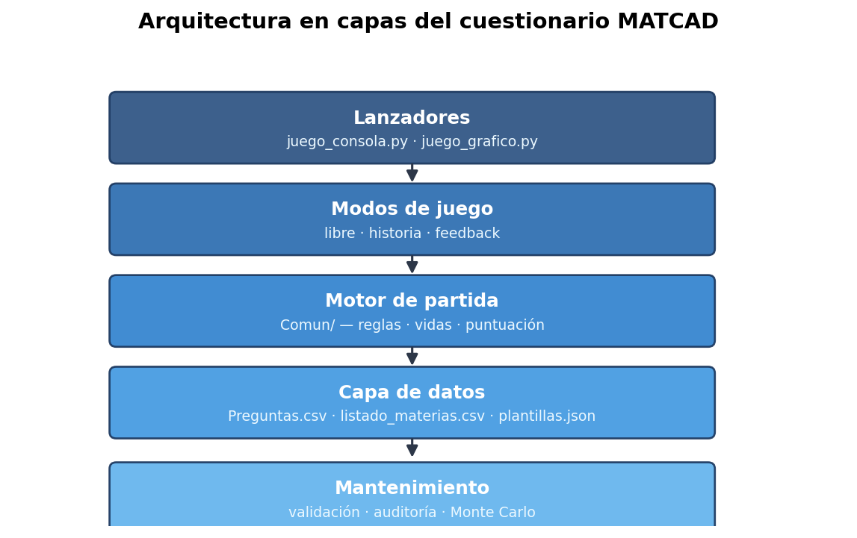
Arquitectura en capas del cuestionario MATCAD
Figura 1. Arquitectura en capas del sistema (módulos principales y flujo de dependencias).
Capa | Módulos principales | Función
Lanzadores | juego_consola.pyjuego_grafico.py | Terminal y pygame (libre, historia, resistencia)
Dominio | Juego/Comun/ (motor_nucleo.py, reglas_partida.py, datos.py, resistencia, …) | Reglas, puntuación, pool, rutas — compartido
Modos (consola) | modo_libre.pymodo_historia.pymotor_resistencia.pymodo_feedback.py | Flujos pedagógicos en terminal
Interfaz gráfica | Juego/Grafico/ (pantallas*.py, ui.py, tooltips_ui.py, …) | Menús y partida con ratón (pygame)
Interacción (consola) | consola.pyentrada_teclas.pyentrada_menu.pynavegacion.py | Teclas (msvcrt en Windows), menús, pausa, ayuda
Historia | generador_examen_historia.py | Ponderación según histórico de calificaciones
Modos implementados:
Modo | Función pedagógica
Libre | Autoevaluación abierta con filtros por curso, semestre, temática, grupo, nivel, materia y dificultad
Historia | Simulación de examen balanceado según histórico de qualificacions del grado
Resistencia | Partida infinita con eventos, objetos y ranking local de preguntas alcanzadas
Feedback | Canal de mejora continua (bugs, sugerencias) hacia el creador
Evaluación del jugador (motor de partida): el sistema corrige cada respuesta comparando la letra elegida (A–D) con el campo Correcta del ítem (motor_partida.py). Según el preset de reglas:
Mecanismo | Comportamiento
Corrección inmediata | En modo arcade/repaso: acierto → mensaje y, si aplica, suma de puntos; fallo → resta de vida y/o penalización de puntos, opcionalmente muestra la solución.
Corrección al final | En modo examen (historia): no hay feedback durante el bloque; al cerrar se genera informe con nota y detalle pregunta a pregunta.
Puntuación arcade | +10 / +20 / +30 por acierto (Fácil / Media / Difícil); penalización en fallo: al menos 5 puntos o la mitad del valor base.
Nota / porcentaje | nota = 10 × aciertos / total o porcentaje equivalente cuando el preset usa sistema NOTA o PORCENTAJE.
Vidas | Por defecto 3; cada error resta una vida; la partida termina al llegar a 0 (antes de completar el objetivo de preguntas).
Dificultad progresiva | En modo libre arcade: la dificultad global del pool sube cada tres preguntas respondidas.
Tiempo | Opcional por pregunta o total; si se agota, la respuesta cuenta como fallo.

4.4 Validación y aseguramiento de la calidad
Actividad | Herramienta / método
Balance estructural del CSV | mantenimiento.py validar
Revisión manual del contenido | 480/480 ítems revisados; validación automatizada
Auditoría de distractores | mantenimiento.py auditar-distractores (consola; --json opcional)
Duplicados semánticos | duplicados.py revisar (0 pares similares en CSV y plantillas intra-materia, 2026-06-15)
Pruebas de regresión | python -m unittest discover -s Tests -v (262 tests: 254 + 8 en Files/)
Integración continua | GitHub Actions (.github/workflows/tests.yml)
Revisión con profesorado | Identificación de solapamiento temático y prerrequisitos (véase sección 7)
Simulación Monte Carlo (respuestas al azar) | simulacion_evaluacion_azar.py (véase §5.7)
El banco de producción (Preguntas.csv) se declaró cerrado en junio de 2026; las escrituras en el CSV requieren TFG_PERMITIR_CSV=1 para evitar modificaciones accidentales.

4.5 Criterios de éxito
Se consideró exitoso el entregable si:
- El banco cumplía el esquema 480 ítems con balance verificado.
- Los modos de juego principales eran ejecutables sin errores en el flujo principal (consola y gráfico).
- Existía documentación reproducible (README, memoria, scripts de mantenimiento).
- El contenido había pasado revisión manual completa.

5. Resultados

5.1 Banco de preguntas
Se obtuvo un banco cerrado de 480 preguntas con las siguientes propiedades verificadas:
- 40 materias alineadas con el listado del grado.
- 12 preguntas por materia siguiendo el patrón 2FT 2MT 2DT 2FC 2MC 2DC.
- Revisión manual 480/480 completada en cinco tramos temporales.
- Auditorías de calidad ejecutadas (mantenimiento.py auditar-distractores, duplicados.py revisar): 0 pares similares en CSV y plantillas intra-materia tras sustituciones y deduplicación (junio 2026). Pool de plantillas beta: 1289 entradas.
El banco distingue modo seguro (solo dataset revisado) y modo beta (pool ampliado con plantillas no revisadas, hasta 1440 ítems jugables), dejando clara la trazabilidad para evaluación formal del TFG.

5.2 Aplicación de juego
Estado del entregable: cuestionario en consola y versión gráfica pygame con cuatro modos operativos (libre, historia, resistencia, feedback), banco de 480 preguntas revisadas manualmente, herramientas de mantenimiento del dataset y empaquetado opcional en ejecutable Windows. La capa narrativa escape room / novela gráfica completa queda como evolución futura.
Se entregó un cuestionario en consola funcional:
Componente | Resultado
Lanzador | Juego/juego_consola.py (tutorial de foco de teclado al inicio)
Paquete de lógica | Juego/Comun/ (dominio compartido) + Juego/Consola/ (UI terminal)
Modo libre | Filtros multidimensionales, informes .txt
Modo historia | Generador de examen según Historic_qualificacions_MatCAD_completo.csv
Modo feedback | Guardado local + envío SMTP opcional
Ejecutable | Build opcional con PyInstaller
Pruebas | Suite en Tests/ (juego) y Files/test_*.py (mantenimiento); CI en GitHub Actions

5.3 Organización curricular modelada
Las 40 materias se distribuyen en 4 cursos × 2 semestres × 5 materias (tabla 1). Los metadatos provienen de listado_materias.csv.
Tabla 1. Materias por curso y semestre (5 por celda → 40 en total).
Curso | Semestre 1 | Semestre 2
1 | 5 | 5
2 | 5 | 5
3 | 5 | 5
4 | 5 | 5
Transversalmente, las materias se agrupan en 10 grupos temáticos (tabla 2). El grupo no coincide con el curso: varias materias del mismo bloque temático se imparten en etapas distintas del grado.
Tabla 2. Grupos temáticos y número de materias.
Grupo | Materias | Temática (resumen)
G1 | 2 | Álgebra y geometría / visualización
G2 | 5 | Cálculo y ecuaciones
G3 | 4 | Sistemas y seguridad computacional
G4 | 2 | Programación de software
G5 | 4 | Algoritmia y teoría de juegos
G6 | 4 | Métodos numéricos y optimización
G7 | 8 | Probabilidad y ciencia de datos
G8 | 3 | Bases de datos
G9 | 4 | Inteligencia artificial y aprendizaje automático
G10 | 4 | Modelización física e información
Cada pregunta se enriquece al cargar con curso, semestre, grupo, nivel y tematica, lo que habilita filtros de partida alineados con la etapa formativa del estudiante.
Diagrama detallado (40 materias con posición curricular): Data/README.md.

5.4 Herramientas de mantenimiento
Se desarrolló un conjunto de scripts en Files/ con punto de entrada unificado (mantenimiento.py): validación, revisión, pipeline de plantillas, auditorías (salida en consola), deduplicación y estadísticas del histórico de qualificacions. La lógica de claves de contenido y expansión de plantillas se centralizó en utils_plantillas_core.py, compartida con Juego/Comun/datos.py. Los datos del juego se organizan en Data/Banco/ (banco y catálogos) y Data/Juego/ (estado local del jugador). Tras el cierre del banco (2026-06), los scripts de regeneración masiva del CSV se eliminaron del repositorio. Suite de pruebas en Tests/ (262 tests) con CI en GitHub Actions. Catálogo de comandos: Files/README.md.

5.5 Síntesis cuantitativa
Métrica | Valor
Preguntas en banco de producción | 480
Materias cubiertas | 40
Módulos Python del juego (Consola) | 18
Modos de juego operativos | 3
Pruebas unitarias | 4 módulos de test
Grupos temáticos modelados | 10

5.6 Validación analítica del modo historia (H3)
La hipótesis H3 se contrasta con el histórico institucional Historic_qualificacions_MatCAD_completo.csv (8818 registros de calificaciones), del que se derivan estadísticas agregadas por asignatura para las 40 materias del listado del grado.
El procedimiento, implementado en generador_examen_historia.py, sigue el flujo de la figura 2. En primer lugar, por cada materia se calculan la media numérica, la tasa de suspensos (nota < 5) y un índice de dificultad en el intervalo ([0,1]) que combina ambos indicadores. A continuación, el generador asigna pesos a las materias según el perfil elegido —por ejemplo, el perfil refuerzo incrementa el peso de las materias con índice alto—. Finalmente, por cada materia seleccionada se rellenan los slots canónicos Teoría/Cálculo × Fácil/Media/Difícil con preguntas del banco cerrado.
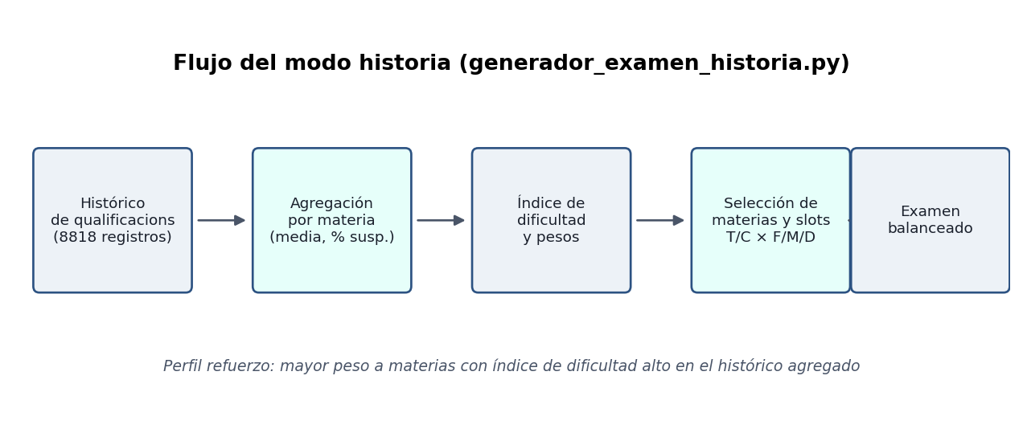
Flujo del modo historia
Figura 2. Pipeline del generador de examen balanceado (modo historia).
La tabla siguiente recoge una muestra ilustrativa de materias con mayor índice de dificultad en el histórico agregado:
Materia | Índice | Media | Tasa suspensos | Registros
Càlcul en Diverses Variables | 0,026 | 5,66 | 22,9 % | 341
Probabilitat | 0,021 | 5,65 | 21,6 % | 343
Anàlisi Complexa i de Fourier | 0,008 | 5,55 | 16,3 % | 258
Estos valores orientan la ponderación del modo historia; un piloto con estudiantes permitiría contrastar si los exámenes generados se perciben alineados con la exigencia real del grado.

5.7 Simulación Monte Carlo de la evaluación (respuestas al azar)
Para validar que el motor de corrección penaliza el azar como cabría esperar en un examen tipo test, se implementó Files/simulacion_evaluacion_azar.py y se formalizó el experimento en términos probabilísticos. En cada ítem, la respuesta del jugador que contesta al azar se modela como una variable de Bernoulli (X_i (p)) con (p = 1/4), al elegir uniformemente entre las cuatro opciones A–D. El número de aciertos en un bloque de (n = 20) preguntas es entonces
[ Y = _{i=1}^{n} X_i (n,, p), ]
con valor esperado ([Y] = np = 5) y varianza ((Y) = np(1-p) = 3{,}75). La nota del motor, definida como ( = 10,Y/n), verifica ([] = 2{,}5), coherente con el umbral de suspensión universitario.
El estimador Monte Carlo de la fracción de aciertos tras (N) réplicas independientes,
[ N = {k=1}^{{N}\frac{Y}{(k)}}{n}, ]
es insesgado (([_N] = p)) y su error estándar decrece como ((1/)). Con (N = 50,000) y semilla 42, la simulación arroja una fracción media de 24,98 %, próxima al valor teórico (figura 4). La figura 3 contrasta el histograma empírico de notas con la masa de probabilidad binomial; la coincidencia visual confirma que la implementación reproduce el modelo probabilístico.
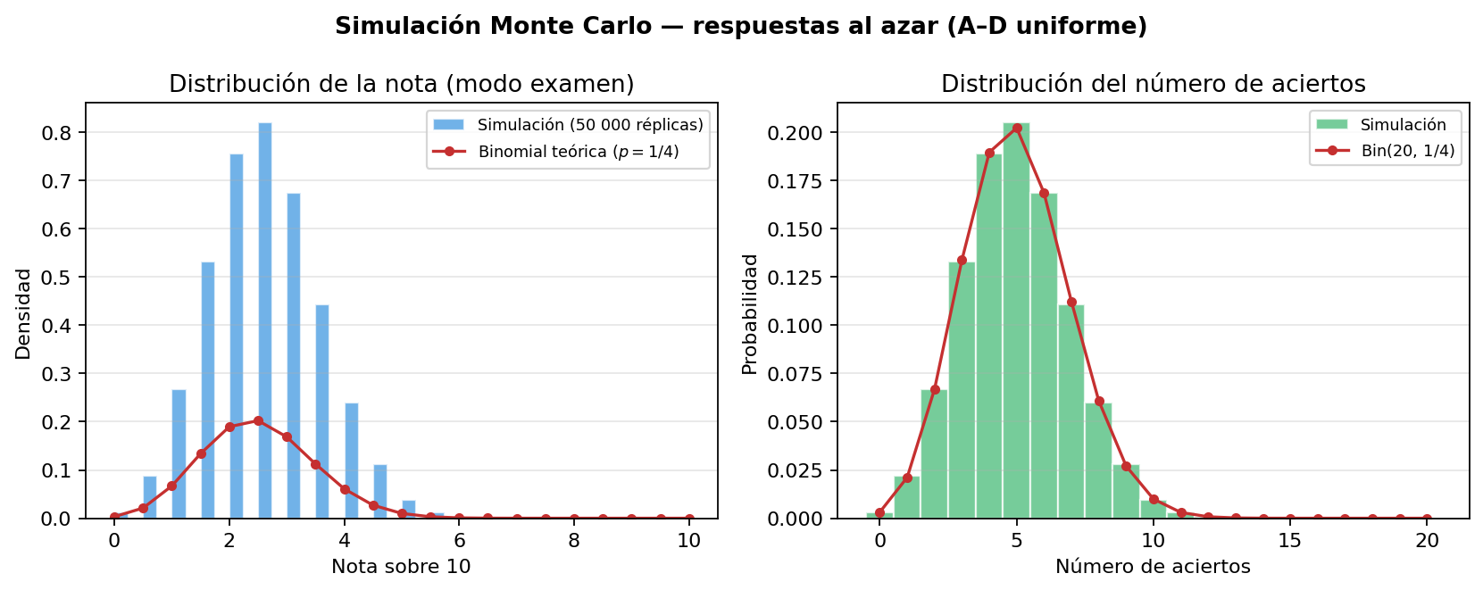
Distribución simulada de notas y aciertos
Figura 3. Histograma de la simulación (50 000 réplicas) frente a la distribución binomial teórica.
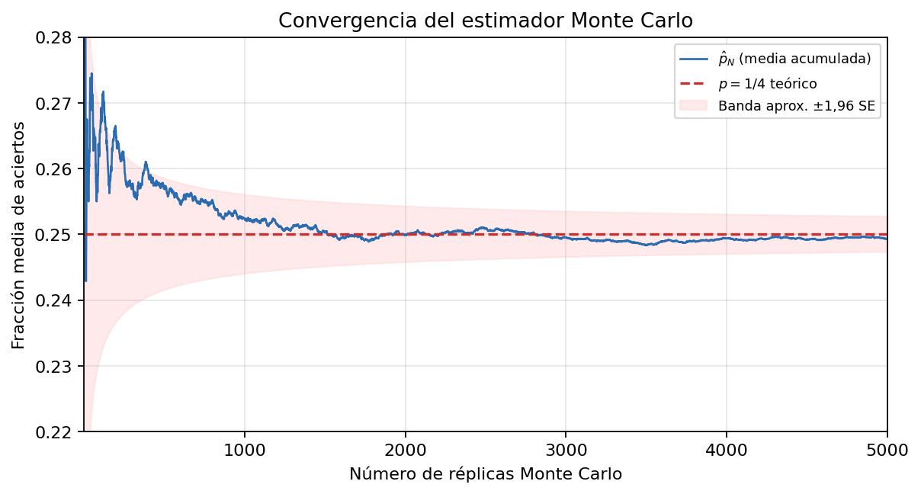
Convergencia del estimador Monte Carlo
*Figura 4. Convergencia de (_N) hacia (p = 1/4) al aumentar el número de réplicas.*
En el modo arcade con tres vidas, cada fallo consume una vida y la probabilidad de error por pregunta es (q = 3/4). El número de preguntas respondidas hasta agotar las vidas coincide, en ausencia de límite superior, con el número de ensayos hasta observar (r = 3) fallos en ensayos de Bernoulli con probabilidad de «éxito» (q); dicha variable sigue una ley binomial negativa con valor esperado ([T] = r/q = 4), lo que explica la media empírica de 4,0 preguntas por partida. La probabilidad de completar las 20 preguntas sin perder las tres vidas es ((Y_{20} ) = _{j=18}^{{20}(1/4)}j(3/4)^{20-j}), prácticamente nula; de ahí que el 100 % de partidas simuladas agoten vidas antes del objetivo.
Escenario | Métrica | Resultado
Modo examen (sin vidas) | Fracción media de aciertos | 24,98 % (≈ 25 % teórico)
Modo examen | Nota media /10 | 2,5
Modo arcade (3 vidas) | Partidas que agotan vidas antes de 20 preguntas | 100 %
Modo arcade | Preguntas respondidas de media | 4,0 / 20
Modo arcade | Puntos medios | −10,0
En conjunto, el experimento demuestra que el azar produce suspensión sistemática y que, con vidas limitadas, impide completar bloques largos sin conocimiento real. Las figuras se regeneran con python Docs/generar_figuras_memoria.py; la simulación numérica, con python Files/simulacion_evaluacion_azar.py.

6. Discusión

6.1 Cumplimiento de los objetivos
El objetivo general se cumple de forma parcial: existe un juego educativo interactivo basado en contenidos del grado, pero la progresión narrativa tipo escape room no está implementada. La progresión actual es ludificada (vidas, puntos, dificultad creciente) y curricular (filtros por etapa del grado).
# | Objetivo | Estado | Comentario
OE1 | Narrativa interactiva | Pendiente (futuro) | Sin guion de escenas/salas implementado
OE2 | Retos por materias | Cumplido | Banco 480 ítems, Teoría/Cálculo, tres dificultades
OE3 | Validación de respuestas | Cumplido | Motor A–D, puntuación, vidas, informes
OE4 | Interfaz gráfica | Parcial (avanzado) | juego_grafico.py + libre, historia y resistencia en pygame; tooltips; consola sigue siendo referencia para feedback SMTP
OE5 | Valor formativo | Parcialmente cumplido | Banco validado, 262 tests + CI; sin estudio con usuarios
Los objetivos específicos OE2, OE3 y OE5 están cubiertos en su versión de consola. OE4 avanza con una interfaz gráfica en pygame (modos libre, historia y resistencia); OE1 (narrativa gráfica completa) queda como trabajo futuro. Esta decisión es defendible: el prototipo valida el núcleo evaluable antes del coste de la capa narrativa visual, en línea con el principio de prototipado incremental en ingeniería del software.

6.2 Validez del banco de preguntas
La validez de contenido se abordó mediante revisión manual exhaustiva y criterios de redacción acordados. La validez estructural se garantiza con reglas de balance automatizadas. La validez semántica fina se reforzó en junio de 2026 (sustitución de pares similares en CSV y deduplicación del pool de plantillas; duplicados.py revisar → 0 pares similares). Queda abierta:
- la validez predictiva (relación entre desempeño en el juego y desempeño académico real), no medida en este TFG.
La revisión con profesorado puso de manifiesto limitaciones del modelo de una sola etiqueta Materia:
- Solapamiento temático: preguntas que encajan en varias asignaturas (p. ej. inferencia en Probabilidad y en Modelización e Inferencia).
- Prerrequisitos: preguntas de cursos avanzados que asumen conceptos de materias previas (p. ej. optimización y cálculo multivariable).
Estas observaciones motivan la propuesta de campos Materias_relacionadas y Prerequisitos en futuras versiones del esquema.

6.3 Utilidad para autoevaluación y apoyo docente
El sistema permite al estudiante practicar por semestre o temática acorde a su momento del grado, simular un examen balanceado mediante el modo historia y recibir un informe detallado al finalizar una partida en modo examen.
Para el profesorado, el banco estructurado y los scripts de auditoría facilitan revisión por materia y detección de ítems problemáticos. El modo feedback cierra un ciclo de mejora continua.
La interfaz en consola limita la accesibilidad para usuarios no familiarizados con terminal; el tutorial de foco de teclado al inicio mitiga parte de esa barrera, pero una GUI sería deseable para despliegue masivo.

6.4 Relación con las hipótesis
La hipótesis H1 queda apoyada por la operatividad de los filtros curriculares en el modo libre, que permiten segmentar la práctica por curso, semestre y materia. H2 se sustenta en las auditorías y en la validación estructural, cuyos conteos son reproducibles en cada ejecución de los scripts de mantenimiento. H3 encuentra respaldo en el modo historia y en el análisis del histórico institucional (8818 registros), desarrollado en la sección 5.6. La simulación Monte Carlo de la sección 5.7 complementa estas hipótesis al verificar cuantitativamente que el motor de evaluación no concede aprobación al azar.

6.5 Limitaciones del estudio
El estudio no incluye evaluación con usuarios: no se recogieron datos de usabilidad ni de aprendizaje con una muestra de estudiantes. La interfaz en consola reduce el atractivo visual respecto al escape room planteado inicialmente. El modelo de datos asigna una sola materia por pregunta y aún no modela prerrequisitos explícitos. El idioma del banco mezcla castellano y catalán según la asignatura, con coherencia terminológica revisada pero mejorable. Por último, el modo beta amplía el pool con plantillas no revisadas y debe distinguirse del banco de producción en cualquier evaluación formal.

6.6 Trabajo futuro
Entre las líneas futuras inmediatas figuran la implementación de Materias_relacionadas y Prerequisitos en el CSV y en los filtros del juego, el desarrollo de la capa gráfica escape room o novela gráfica, y un piloto con usuarios (n ≈ 15–20, cuestionario SUS, tiempo de práctica) para contrastar si las mecánicas de juego aumentan la práctica respecto a un listado estático —línea no formulada como hipótesis contrastada en este TFG por ausencia de datos. La integración con plataformas institucionales (Moodle, AulaWeb) completaría el despliegue en el grado.

7. Conclusiones
Este Trabajo de Fin de Grado ha diseñado e implementado un sistema de cuestionarios académicos alineado con el plan de estudios del grado en Matemática Computacional y Análisis de Datos, integrando:
- un banco de 480 preguntas estructurado, balanceado y revisado manualmente;
- un juego en consola y gráfico con modos libre, historia, resistencia y feedback que gamifica la autoevaluación;
- un conjunto de herramientas de validación y mantenimiento del dataset;
- y una arquitectura extensible preparada para narrativa gráfica y modelos pedagógicos más ricos.
La principal contribución académica es pasar de un cuestionario genérico a una herramienta con criterio didáctico explícito: trazabilidad curricular, calidad auditable del banco y mecánicas de juego orientadas a la práctica repetida. El desvío respecto al título inicial (escape room gráfico) se compensa con un entregable técnicamente sólido y documentado, que constituye la base sobre la que construir la experiencia narrativa.
En el plano personal, el proyecto ha consolidado competencias de programación en Python, diseño de datos, ingeniería de software incremental y reflexión pedagógica sobre la evaluación en grados STEM interdisciplinares.
Las líneas futuras más inmediatas son la validación con usuarios reales (incluida la motivación frente a un listado estático), el enriquecimiento del modelo de datos con multiasignatura y prerrequisitos, y el desarrollo de la interfaz gráfica prevista en el documento de proyecto.
La simulación Monte Carlo (§5.7) aporta una primera validación cuantitativa del motor de evaluación: el azar no permite aprobar ni completar partidas largas con vidas limitadas.

8. Bibliografía
Biggs, J., Tang, C., y Kennedy, G. (2022). Teaching for Quality Learning at University (5.ª ed.). McGraw-Hill Education (UK).
Brusilovsky, P., y Peylo, C. (2003). Adaptive and intelligent web-based educational systems. International Journal of Artificial Intelligence in Education, 13(2–4), 159–172.
Deterding, S., Dixon, D., Khaled, R., y Nacke, L. (2011). From game design elements to gamefulness: Defining “gamification”. En Proceedings of the 15th International Academic MindTrek Conference (pp. 9–15). ACM. https://doi.org/10.1145/2181037.2181040
Gee, J. P. (2003). What video games have to teach us about learning and literacy. Computers in Entertainment, 1(1), 20. https://doi.org/10.1145/950566.950595
Habgood, M. P. J., y Ainsworth, S. E. (2011). Motivating children to learn effectively: Exploring the use of intrinsic and extrinsic motivation in educational games. British Journal of Educational Technology, 42(2), 183–200. https://doi.org/10.1111/j.1467-8535.2009.01034.x
Haladyna, T. M., Downing, S. M., y Rodriguez, M. C. (2002). A review of multiple-choice item-writing guidelines for classroom assessment. Applied Measurement in Education, 15(3), 309–333. https://doi.org/10.1207/S15324818AME1503_5
Kiili, K. (2005). Digital game-based learning: Towards an experiential gaming model. The Internet and Higher Education, 8(1), 13–24. https://doi.org/10.1016/j.iheduc.2004.12.001
Michael, D. R., y Chen, S. L. (2005). Serious Games: Games That Educate, Train, and Inform. Thomson Course Technology.
Nicol, D. J., y Macfarlane-Dick, D. (2006). Formative assessment and self-regulated learning: A model and seven principles of good feedback practice. Studies in Higher Education, 31(2), 199–218. https://doi.org/10.1080/03075070600572090
Prensky, M. (2003). Digital game-based learning. Computers in Entertainment, 1(1), 21. https://doi.org/10.1145/950566.950596
Veldkamp, A., van de Grint, L., Knippels, M. C. P. J., y van Joolingen, W. R. (2020). Escape education: A systematic review on escape rooms in education. Educational Research Review, 31, 100364. https://doi.org/10.1016/j.edurev.2020.100364

Apéndices — documentación técnica del repositorio
Apéndice | Contenido | Enlace
A | Esquema del banco y diagramas curriculares | Data/README.md
H | Estado del proyecto y seguimiento | CHANGELOG_PROYECTO.md, CHANGELOG_JUEGO.md, CHECKLIST.md
B | Arquitectura del juego, modos, puntuación, bancos beta | Juego/Comun/README.md · Juego/Consola/README.md
C | Scripts de mantenimiento, balanceo, auditorías | Files/README.md
E | Pruebas unitarias | Tests/README.md
F | Repositorio y guía rápida | README.md
G | LaTeX, Word y exportación | README.md
Repositorio: https://github.com/Dafafi63f/Escape-Room.git

